Dernière mise à jour : Janvier 2026

Manuel d’utilisation eCandidat Campagne 2026-2027

La procédure est totalement dématérialisée. Il ne faut envoyer ni dossier ni pièce justificative par courrier postal ou par courriel, ces documents ne seront pas traités.
Consultez régulièrement votre boîte de messagerie pour respecter les échéances.

Pour vous porter candidat à une formation proposée par Université Côte d’Azur pour l’année universitaire 2026- 2027, vous devez suivre les 5 étapes illustrées dans ce manuel d’utilisation à destination des usagers :
- Connexion à l’application et création du compte eCandidat
- Création du dossier de candidature
- Choix de la formation
- Dépôt des pièces justificatives
- Confirmation ou désistement de votre candidature

- Pour candidater en Licence, Master, Diplôme d’Université (DU) ou Diplôme InterUniversitaire (DIU), rendez- vous sur la plateforme eCandidat UCA1 : https://ecandidat.univ-cotedazur.fr/Master


Vous serez avisé de l’avancement de votre dossier par courriel à chaque étape de la procédure :
- création de votre compte,
- choix de la formation,
- statut du dossier (réceptionné, en attente, incomplet, complet),
- notification de l’avis de la commission (favorable, défavorable, sur liste d’attente, sur liste complémentaire),
- confirmation ou désistement de candidature,
- suppression de candidature.

Sur la page d’accueil, à titre d’information, vous pouvez consulter l’offre globale de formation par filière et par
niveaux dans la rubrique « Offre de formation ». Ce n’est pas par ce biais que vous pouvez candidater.

Pour candidater, vous devez créer votre compte eCandidat. Notez que si vous avez candidaté les années précédentes, il faut vous créer un nouveau compte chaque année.

Pour créer votre compte eCandidat, suivez la procédure indiquée ci-dessous. Vous pourrez sélectionner la formation de votre choix dans la rubrique « Candidature » après avoir créé votre compte eCandidat.

CONNEXION À L’APPLICATION ET CREATION DU COMPTE ECANDIDAT

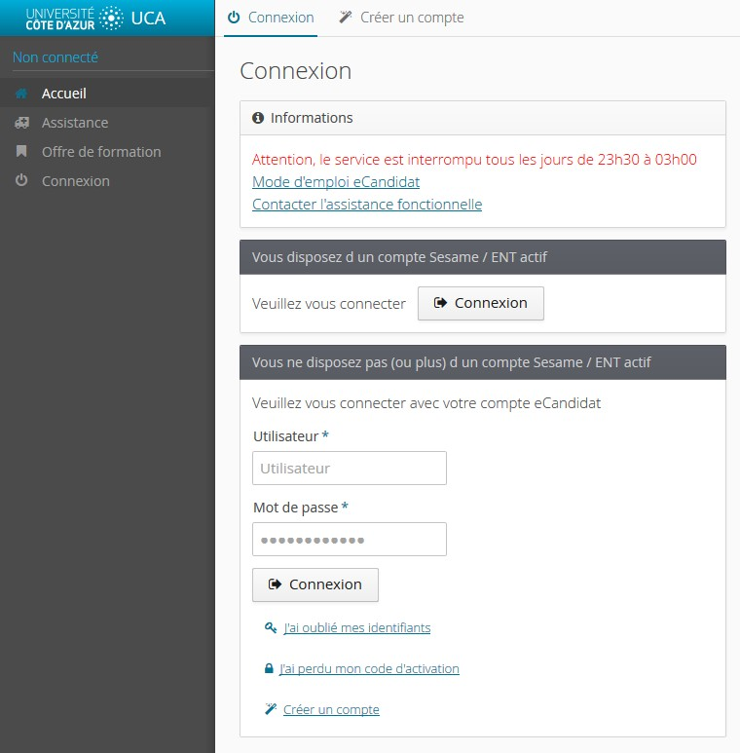

VOUS DISPOSEZ D’UN COMPTE SESAME /
B
A
D
B
ENT ACTIF

Cliquez sur le bouton « Connexion » sous la mention
A
« Vous disposez d’un compte SESAME / ENT actif ».

Attention : utilisez EXCLUSIVEMENT votre login étudiant composé de vos initiales et des 6 derniers chiffres de votre numéro étudiant, et votre mot de
passe et non votre login professionnel composé de votre initiale du prénom + nom.

Si vous ne possédez pas encore de compte SESAME (login étudiant), vous devez vous rendre sur https://sesame.unice.fr pour vous en créer un.

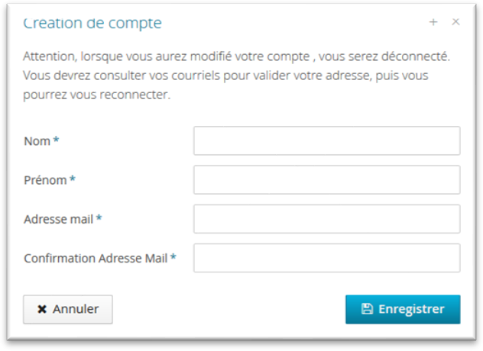

1.2. VOUS NE DISPOSEZ PAS (OU PLUS) D’UN COMPTE SESAME / ENT ACTIF

C
B
Cliquez sur « Créer un compte »
Remplissez les champs demandés, puis cliquez sur « Enregistrer ». Vous recevez ensuite un mail sur votre boîte de messagerie personnelle vous demandant de cliquer sur un lien pour valider la création de votre compte eCandidat.
C

Attention : validez votre compte dans un délai de 5 jours. Passé ce délai, vous devrez vous recréer un compte.


Après validation de votre compte, vous devez vous connecter en utilisant les identifiants de connexion (login et mot de passe) indiqués dans ce même mail.
D

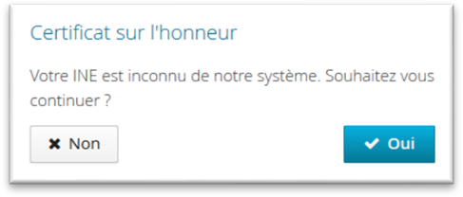
CRÉATION DU DOSSIER DE CANDIDATURE

VOUS DISPOSEZ D’UN COMPTE SESAME / ENT ACTIF
Si vous vous êtes identifié via le bouton A et que vous n’avez pas encore de compte eCandidat, cliquez sur « Créer
un compte ». Remplissez vos informations personnelles. En indiquant votre numéro INE, tous les menus de gauche de
« Mon compte » seront complétés automatiquement, sauf « Cursus Externe », « Stages » et « Expériences pro. ».

VOUS NE DISPOSEZ PAS (OU PLUS) D’UN COMPTE SESAME / ENT ACTIF
Avant toute candidature, vous devez renseigner a minima les 3 informations ci-dessous qui sont obligatoires :

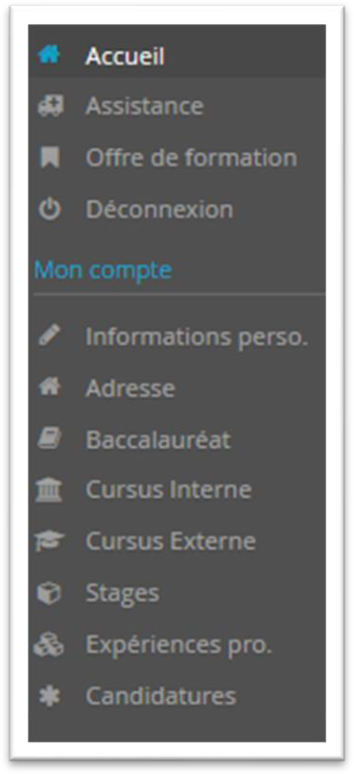
1/ INFORMATIONS PERSONNELLES
Si vous avez obtenu un baccalauréat français après 1995 ou que vous avez fait des études dans une université française, le numéro INE est un élément important à renseigner.
Lorsque vous l’indiquez, si vous n’avez jamais été étudiant à l’UNS ou à UCA, un message vous annonce que vous n’êtes pas connu dans la base, car vous n’avez jamais été étudiant dans notre établissement. Il faut alors cliquer sur « Oui ».

Vous trouvez votre numéro INE sur votre relevé de notes du baccalauréat, sur votre certificat de scolarité ou encore sur vos relevés de notes universitaires.

Attention : la ou les lettres de votre INE doivent être saisies en MAJUSCULES. 2/ ADRESSE
3/ BACCALAUREAT
Attention : si vous êtes titulaire d’un diplôme étranger équivalent au baccalauréat français, choisissez IMPÉRATIVEMENT la mention « 0031-titre étranger admis en équivalence ».

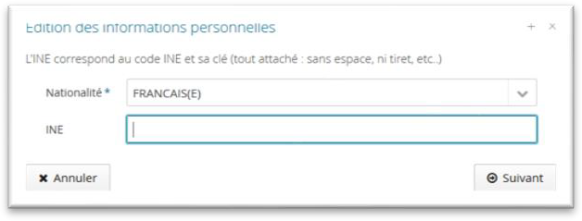
Puis, vous devez remplir les informations concernant votre cursus externe, vos éventuels stages et/ou expériences professionnelles.

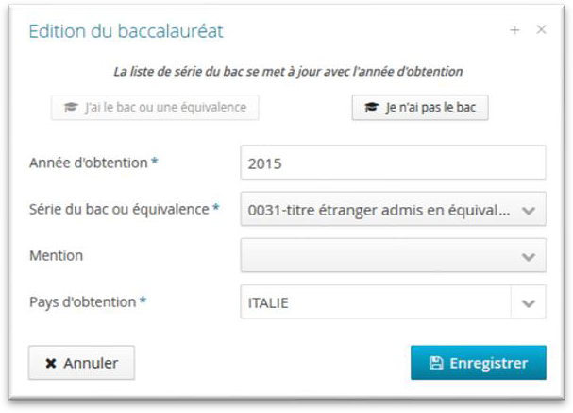
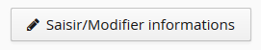

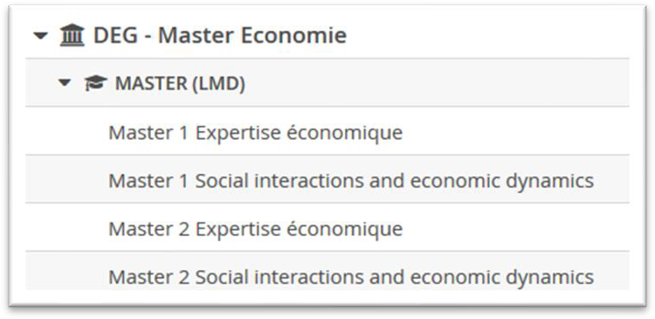


CHOIX DE LA FORMATION
2
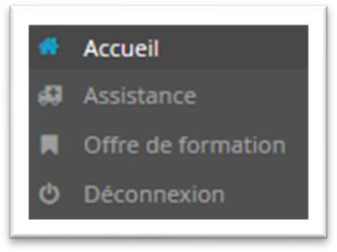


1
Cliquez sur « Offre de formation »





Cliquez sur la puce en forme de triangle à côté de la composante qui vous intéresse. Faites la même chose pour choisir le type de diplôme (Licence, Master, etc).
2
11.
Cliquez sur la formation dans laquelle vous souhaitez candidater, puis confirmez en cliquant sur « Oui ».

Vous arrivez ensuite à l’écran où vous devez déposer vos pièces justificatives pour compléter votre dossier de candidature. Vous pouvez les déposer dans la foulée ou plus tard (en prenant soin de ne pas dépasser la date limite de dépôt des pièces et transmission du dossier de candidature).

DEPOT DES PIÈCES JUSTIFICATIVES

DÉPÔT DES PIÈCES JUSTIFICATIVES





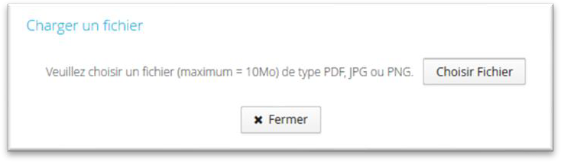


Cliquez sur le 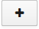 dans la colonne « Fichier » de la pièce concernée.
11.

22.
2
Cliquez sur « Choisir Fichier ». Allez chercher la pièce jointe demandée sur votre ordinateur afin de la déposer dans votre dossier.

Attention : seuls les fichiers aux formats .PDF et
.JPEG sont acceptés.

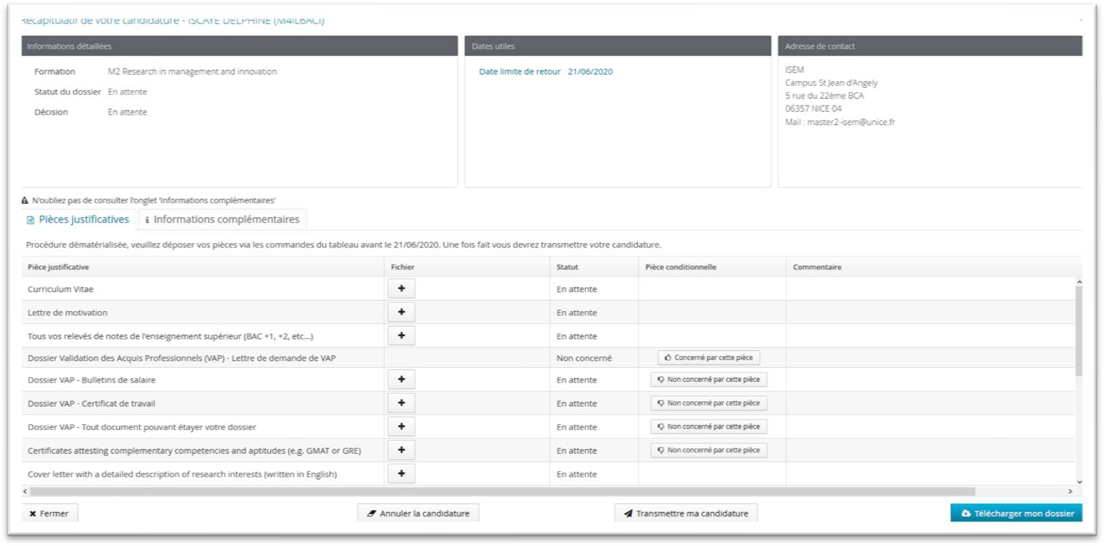

1


Le statut de la pièce déposée passera de « En attente » à « Transmise ». Vous pouvez visualiser la pièce déposée
33.
pour vous assurer qu’il s’agit du bon document en cliquant sur le symbole suivant : 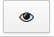



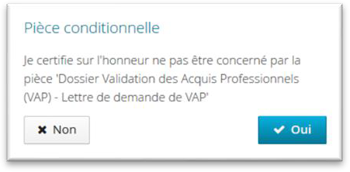

Si la pièce est optionnelle et que vous n’êtes pas concerné par celle-ci, cliquez sur « Non concerné par cette pièce ». Vous devrez ensuite le certifier sur l’honneur.
4
4.
4

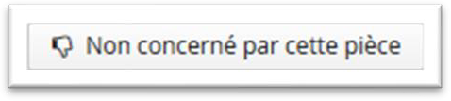

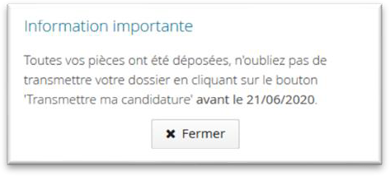

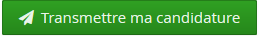

Une fois toutes vos pièces justificatives déposées, un message « Information importante » s’affiche à l’écran, et le bouton « Transmettre ma candidature » apparait en vert. Cliquez dessus et confirmez en cliquant sur « Oui ».
5
55.

Nb : la date indiquée ci-dessus est un exemple. Référez-vous à la date de transmission indiquée dans le message qui s’affiche sur votre écran de candidature.

SUPPRESSION DES PIÈCES JUSTIFICATIVES (en cas d’erreur ou de refus)
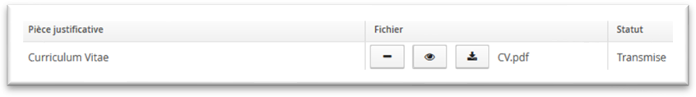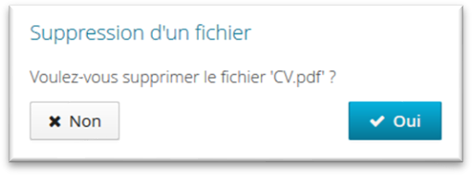
1
2


Cliquez sur le 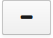 dans la colonne « Fichier » de la pièce concernée. Confirmez la suppression de la pièce et déposez le bon fichier.
11.
2

En cas de refus d’une ou plusieurs pièces justificatives par l’administration, vous recevez un mail automatique vous informant de procéder à un nouveau dépôt. Si c’est le cas, n’oubliez pas de retransmettre votre candidature après avoir déposé le bon fichier.

- CONFIRMATION OU DÉSISTEMENT DE VOTRE CANDIDATURE

Après avoir reçu un mail vous informant d’un avis favorable, et UNIQUEMENT dans ce cas, vous devez confirmer
votre souhait d’intégrer la formation ou vous désister. Cette étape est OBLIGATOIRE.
Si vous ne l’effectuez pas dans le temps imparti, vous ne pourrez pas vous inscrire à Université Côte d’Azur pour l’année universitaire 2021-2022.

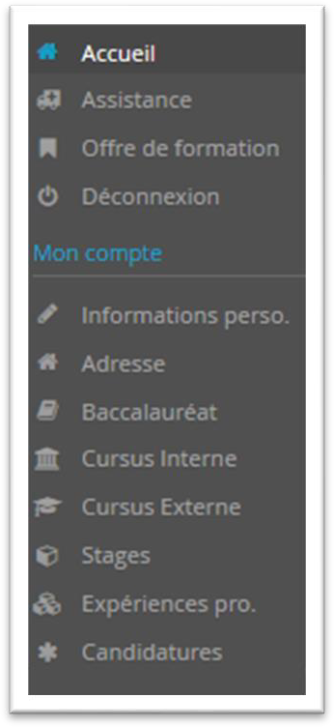



Pour confirmer votre candidature, ou vous désister, connectez-vous de nouveau sur votre compte eCandidat.
1
1
2

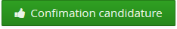

2

Cliquez sur « Candidatures » dans le menu de gauche.
Sélectionnez la formation à confirmer ou désister. Cliquez sur « Ouvrir ».

Selon votre choix, cliquez-en bas de page
Soit sur « Confirmation candidature » soit sur « Désistement candidature ».

Si vous choisissez de confirmer votre candidature, vous devez ensuite procéder à votre inscription administrative en ligne à Université Côte d’Azur (lien indiqué dans le mail de notification de votre avis favorable).

Attention : Une candidature ayant reçu un avis favorable ne vaut pas inscription.

